Пермский национальный исследовательский политехнический университет.

Лабораторная работа № 3.

Выполнил: студент группы РИС-23-2б

Вековшинин Иван Николаевич

Проверила: доцент кафедры ИТАС

О.А. Полякова.

2024 г.

Задача: перед каждым четным значением в массиве поставить -1. Затем из полученного массива удалить все нечетные элементы.

Анализ:

1. Задача на расширение и сужение массива.
2. Сначала зададим массив большой размерности, затем, встретив в массиве четное число, будем увеличивать n и начинать вложенный цикл, который будет перемещать элементы массива вправо.
3. Для сужения границы массива: встретив нечетное число в массиве, n уменьшается на 1 и начинается вложенный цикл, который перемещает элементы массива влево, тем самым уменьшая его.

Блок схема:

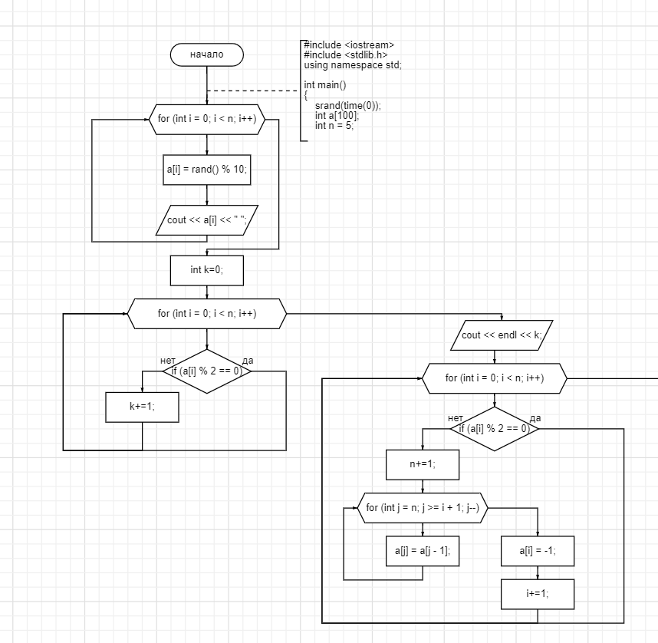

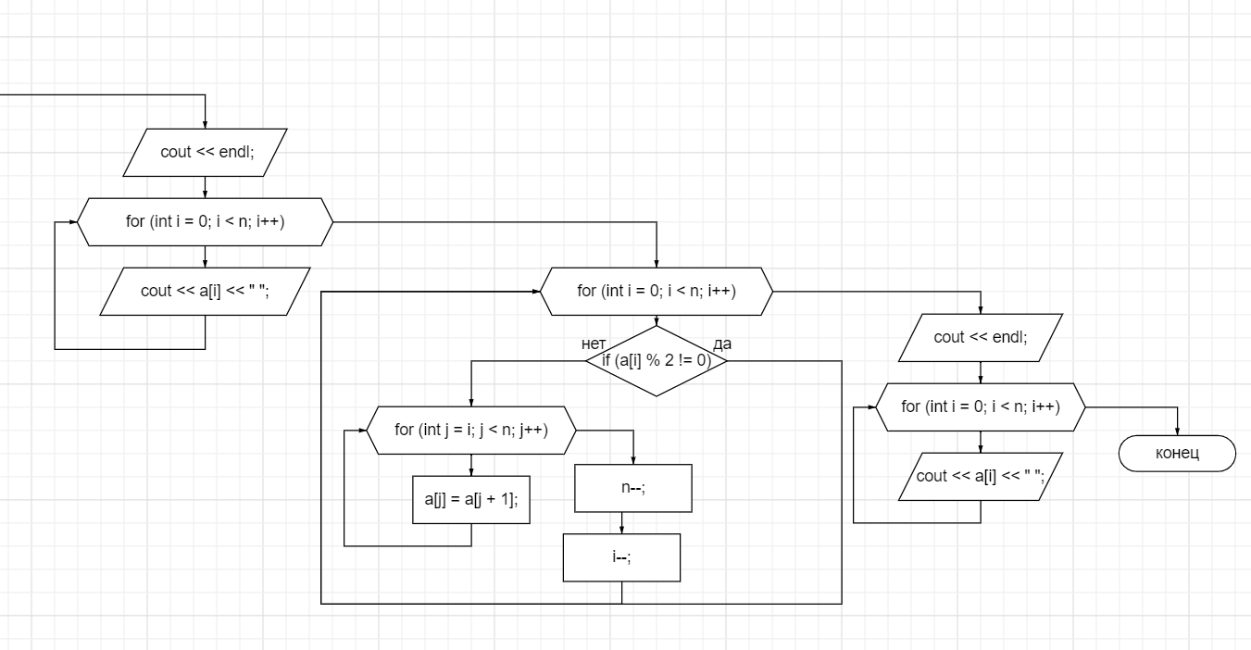

Решение кодом:

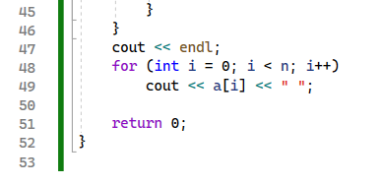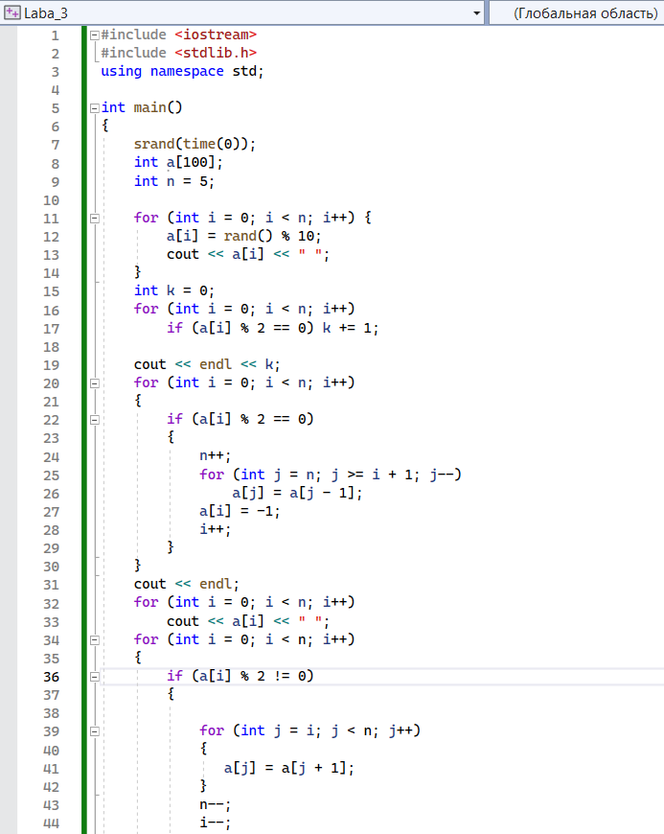

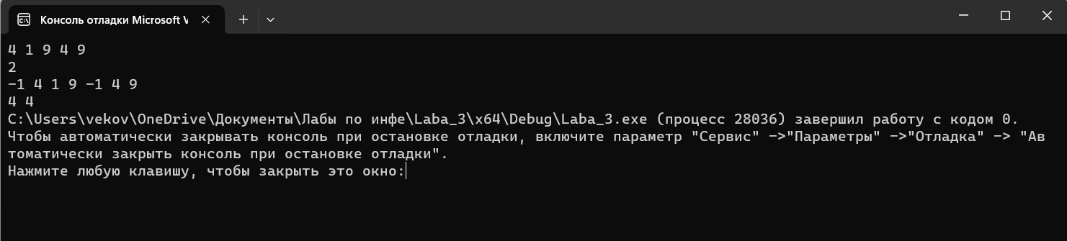

Вывод: у меня получилось решить поставленную задачу.

Скриншот из гита:

